附件2

学车专用标识式样
（正面）
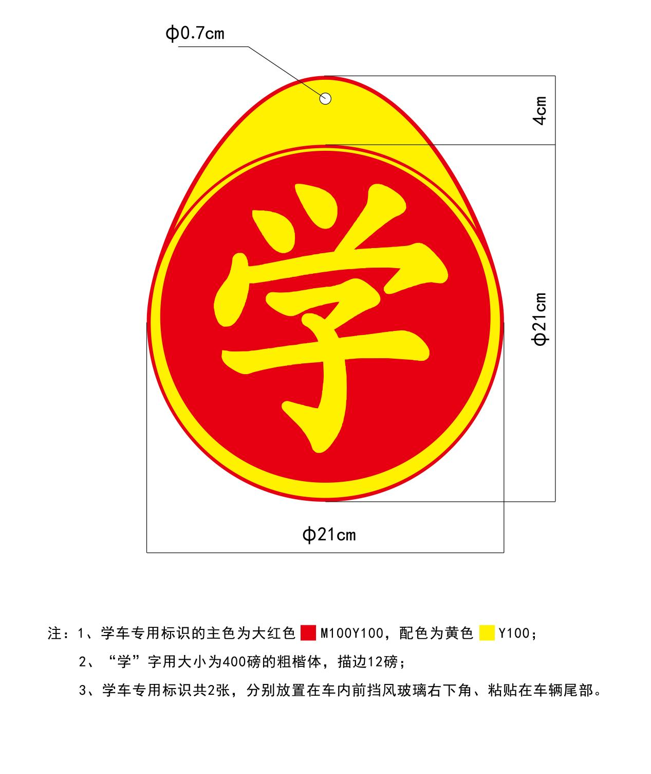

学车专用标识式样
（背面）

